Procédure d’installation du serveur FTP

Cette procédure vise à expliquer l’installation d’un serveur FTP sur un ordinateur équipé de Windows 7.

Prérequis :

* Un ordinateur avec windows 7
* Un accès aux paramètres du routeur du réseau

# Partie 1 : Paramétrage réseau

Dans cette partie, nous allons voir comment paramétrer le routeur afin de renvoyer une plage de ports vers notre serveur FTP.

1. Aller sur la page de configuration de votre modem. Cette page est souvent accessible en tapant l’adresse 192.168.0.1 dans un navigateur. Cette adresse dépend de votre fournisseur d’accès donc renseigner vous auprès de lui pour plus de détails.
2. Dans les paramètres avancés du réseau, on peut paramétrer les transferts de ports. Ajouter une nouvelle règle pour le service FTP, entre le port 40000 et le port 40100, sur le protocole TCP. Toutes les requêtes sur ce port seront redirigées vers l’adresse IP locale de votre serveur FTP (pour moi, 192.168.0.17).

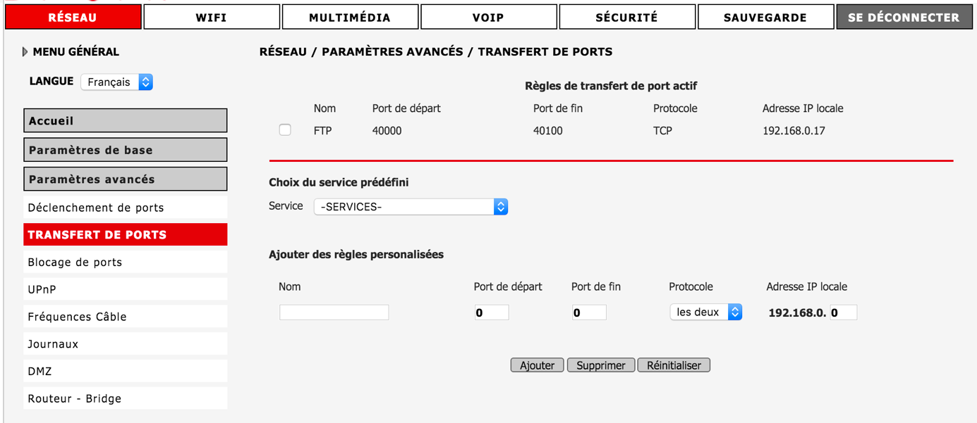

1. Notez l’adresse IP publique de votre modem, c’est à cette dernière que devront être adressés les requêtes vers votre serveur.

# Partie 2 : Paramétrage du serveur

1. Télécharger FileZilla serveur à l’adresse suivante : <https://filezilla-project.org/>
2. Lancer le fichier exécutable téléchargé.
3. Cliquer sur « I Agree » pour accepter les conditions d’utilisation du logiciel.

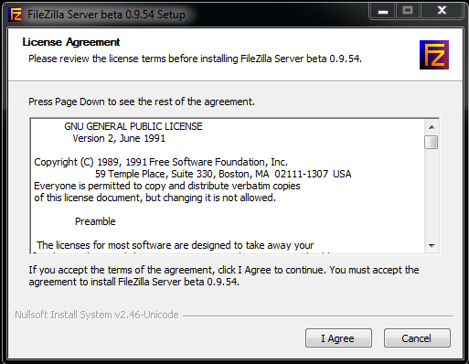

1. Sélectionner le type d’installation « Standard » puis cliquer sur « Next ».

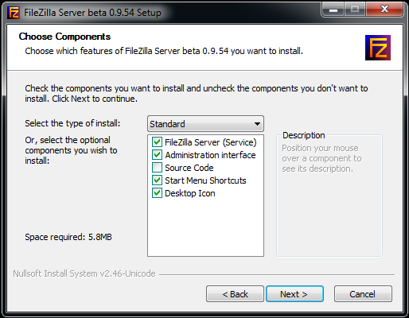

1. Choisir le dossier de destination puis cliquer sur « Next ».

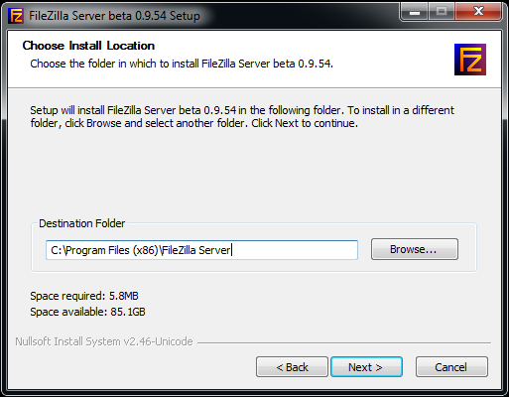

1. Définir que FileZilla s’installe en tant que service et démarre avec Windows. Choisir également le port sur lequel l’interface administrateur de FileZilla écoute puis cliquer sur « Next ».

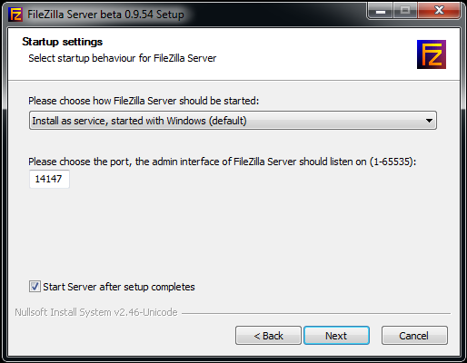

1. Définir le lancement de l’interface de FileZilla au login d’un utilisateur (peut importe lequel), de l’utilisateur courant ou un lancement manuel puis cliquer sur « Install ».

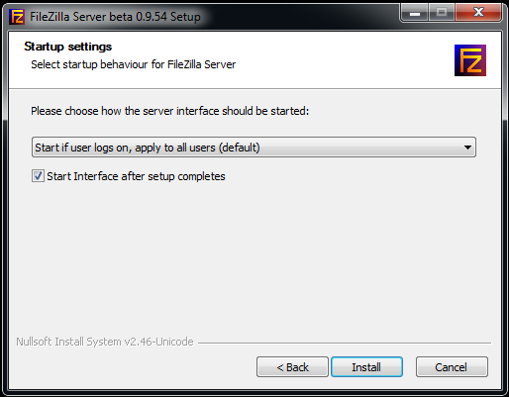

1. Se connecter ensuite sur le serveur sur le port administrateur que défini lors de l’étape 6.

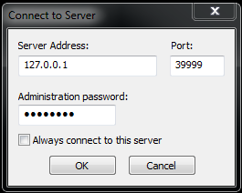

1. Aller dans les paramètres, catégorie « Général settings », et définir les ports d’écoute (40000 – 40100).

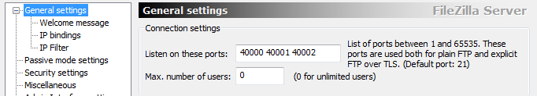

1. Aller dans les paramètres, catégorie « Passive mode settings », et définir l’étendue de ports d’écoute (40000 – 40100). Spécifier également l’adresse IP public du modem.

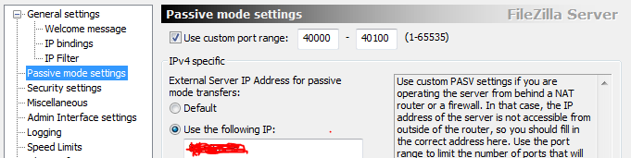

1. Aller ensuite dans le menu de gestion des utilisateurs et ajouter un nouvel utilisateur. Définir un identifiant et un mot de passe pour cet utilisateur.

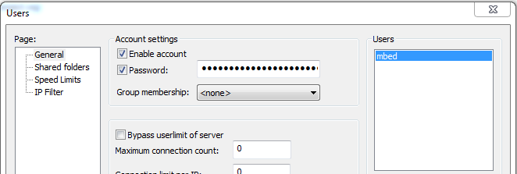

1. Définir ensuite les droits qu’aura cet utilisateur sur le serveur.

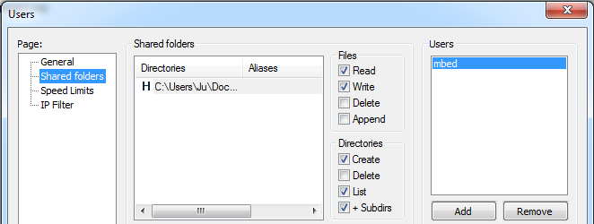

1. Votre serveur FTP est maintenant disponible depuis l’exterieur avec les paramètres suivants : adresse IP publique de votre modem, port (entre 40000 et 40100 dans cette procédure), identifiant de l’utilisateur et mot de passe.